Novembre 2016
LA FORZA DELLO SPAZIO
Le nuove scatole ad alta capienza e robustezza della Serie 24 SC BIG BOX.
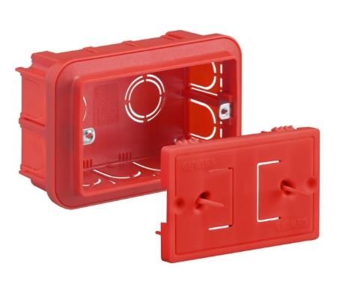
GEWISS lancia sul mercato la nuova serie di scatole da incasso BIG BOX ricche di nuove caratteristiche che la rendono la soluzione ideale per le applicazioni tradizionali, ma soprattutto per le applicazioni domotiche. Rispetto ai prodotti ordinari sono stati introdotti miglioramenti non solo nel corpo della scatola stessa ma anche negli accessori di cui è corredata la serie.
Disponibili nelle versioni 3, 4, 6, 8, 12 e 18 posti, le nuove BIG BOX si caratterizzano per il maggior spazio interno (+20%) ottenuto sia in larghezza che in altezza e contengono agevolmente i cavi per i cablaggi tradizionali e le interfacce contatti per applicazioni domotiche. Grazie all’elevata resistenza meccanica allo schiacciamento e all’impiego di appositi inserti metallici con doppia nervatura, le scatole BIG BOX sono estremamente solide e robuste; inoltre, i lati sono dotati di prefratture a diametro differenziato, facilmente sfondabili e predisposti per ospitare tubi pieghevoli fino a ø32 mm.
Le 24 SC BIG BOX sono accessoriabili con setti separatori per creare appositi spazi per circuiti e dispositivi alimentati a diverse tensioni. Gli elementi di unione permettono di realizzare esecuzioni sovrapposte e/o affiancate con tutte le placche delle serie civili; grazie agli agganci sul fondo le scatole possono essere agganciabili anche “dorso a dorso”.
Lo scudo antimalta è disponibile come accessorio per le grandezze 3, 4, 6 posti, garantisce la protezione totale della scatola e dei tubi durante le operazioni di intonacatura e tinteggiatura. Lo scudo, in tecnopolimero riutilizzabile, si aggancia a scatto sul bordo perimetrale della scatola o a vite sugli inserti assicurando massima resistenza al getto di intonaco. La posizione leggermente arretrata evita interferenze con la staggia e facilita la rimozione della malta.
Il colore arancione e i peduncoli di riconoscimento ne facilitano l’immediata individuazione; la flessibilità e il particolare orientamento dei peduncoli agevolano il passaggio della malta, evitando i fastidiosi spruzzi in fase di installazione. Lo scudo può essere agevolmente estratto tirando con le mani la maniglia centrale oppure agendo sui peduncoli di identificazione.

